附表2：
武汉理工大学中青年教师实践锻炼考核表
学院（部、中心、所）：交通物流学院 职工号： 11107 2023 年3月6日
姓 名 |  | 贺小燕 |  |  | 性 别 | 女 |  | 出 生 年 月 |  |  |  | 1989.08
职 称 |  | 特任研究员 |  |  | 学 历 | 博士 |  | 来校工作时间 |  |  |  | 2021.10
本次实践单位及地址 |  |  | 武汉材料保护研究所有限公司（武汉市宝丰二路126号）
实践单位联系人职务 |  |  | 副总经理 |  |  |  | 联系人电话 |  |  | 办公：027-83641630
实践单位联系人姓名 |  |  | 段海涛 |  |  |  |  |  |  | 手机：13986297942
本次实践工作时间 |  |  | 从2021年12月6日至2022年12月5日，共计12个月
实践工作总结（包括：实践的内容，计划的执行情况，是否达到预期目标，心得体会等。可附加页） | 武汉材料保护研究所有限公司始建于1953年，原为机械工业部直属大型骨干研究所，随着我国科技体制改革的发展，于2017年11月进行公司制改制为武汉材料保护研究所有限公司，现隶属于国务院国有资产管理委员会管理的中国机械科学研究总院集团。武汉材料保护研究所有限公司是国内表面处理工艺、材料、设备的研发与生产，表面覆盖层性能测试、产品质量检测，表面保护工程设计与施工的高新技术企业。  根据《武汉理工大学中青年教师实践能力提升实施办法》，本人于2021年12月6日至2022年12月5日期间在武汉材料保护研究所进行了实践锻炼，已按学校相关要求完成企业实践锻炼，工作具体总结如下。  （1）从交通运输行业的需求出发，了解材保所研发涂层在汽车、航海领域的应用。  我国汽车的保有量高速发展，目前已经达到了3.07亿辆。钢材、铝材等金属材料是构成汽车的主体材料，主要应用于汽车的车身、底盘、动力和传动系统等关键部位。这些金属材料受季节的变化、温差的差异、外力磕碰划伤、沙土、冰雪、复杂的路况，以及结构设计及材料选择或使用不合理、制造工艺存在质量问题等影响，在使用的过程中会逐渐发生腐蚀。腐蚀失效的代价是非常昂贵的，我国每年汽车因腐蚀造成的经济损失达1000亿以上。  武汉材料保护研究所通过片状锌粉和植酸的协同作用成功研制了一种应用于带锈钢基材表面的环保型水性植酸富锌涂层，采用附着力拉开法、中性盐雾试验、电化学测试检测，发现当环氧乳液和固化剂配比为 4:1，片状锌粉含量为40%，以植酸为转锈剂时，该涂层对带锈钢基材表现出突出的附着力以及优异的耐蚀性能。  （2）开展了长效防护涂层制备与中试系统搭建工作  涂装涂层是金属材料表面防腐最经济有效的方法。长效防护涂层制备与中试系统为具有自主知识产权、涂层结合力强、寿命长、环境友好型的防腐涂层提供关键科研平台（图1）。  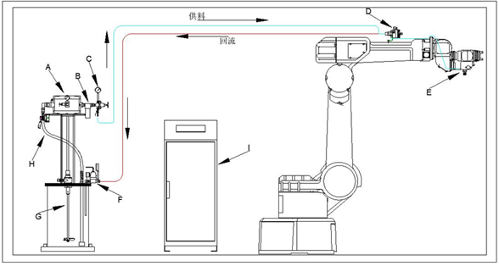  图1 长效防护涂层制备系统示意图  本次实践锻炼的主要内容和本人的教学与科研内容密切相关，为丰富教学内容、强化教学与工程实际应用之间的联系提供了大量素材。同时，实践也使本人更加清晰的认识到，科研需要立足于实际需求，有目的地开展相关工作。作为一名高校教师，需要强化与相关企业之间的沟通，积极准确地瞄准工程实际问题，开展基础和应用研究，再回馈到工程实际中，以有效提升科研工作的效用和价值。  本人签字：  年 月 日
实践单位  考核意见 | 负责人签字： （公章）  年 月 日
所在单位  考核情况 | 述职汇报时间 |  |  |  |  |  |  |  | 地点
所在单位  考核情况 | 考核人员签名
所在单位  考核情况 | 考核内容及评价结论：  院长（主任）签字： （公章）  年 月 日
职能部门  审核意见 | 负责人签字（盖章）：  年 月 日

